ỦY BAN NHÂN DÂN HUYỆN HÓC MÔN
TRƯỜNG THCS NGUYỄN VĂN BỨA

NỘI DUNG KIẾN THỨC TUẦN 19
(Từ 16/01 đến 21/01)
MÔN TIN HỌC KHỐI 9

HOẠT ĐỘNG | NỘI DUNG
Tên bài học/ chủ đề - Khối lớp 9 | BÀI 8: BÀI TRÌNH CHIẾU
Hoạt động 1: Hình thành kiến thức  + Bài trình chiếu là gì?  + Nội dung trên các trang chiếu có thể là các dạng?  + Bố trí nội dung trên trang chiếu?  + Tạo nội dung văn bản cho trang chiếu? | 1. Bài trình chiếu và nội dung trang chiếu  - Bài trình chiếu là tập hợp các trang chiếu, được tạo ra bằng phần mềm trình chiếu và lưu trên máy tính dưới dạng một tệp.  - Các trang chiếu được đánh số thứ tự 1, 2, 3,..., từ trang đầu tiên đến trang cuối cùng.  - Nội dung trên các trang chiếu có thể là các dạng sau:  + Văn bản;  + Hình ảnh, biểu đồ minh hoạ;  + Các tệp âm thanh và các đoạn phim.  2. Bố trí nội dung trên trang chiếu  - Một bài trình chiếu gồm: Trang tiêu đề và các trang nội dung.  + Trang tiêu đề: Là trang đầu tiên cho biết chủ đề của bài trình chiếu.  + Trang nội dung: Gồm tiêu đề trang và nội dung trang chiếu.
Hoạt động 2: CỦNG CỐ | Câu 1: Bài trình chiếu là tập hợp:  A. Các trang chiếu B. Các trang văn bản  C. Hình ảnh D. Âm thanh  Câu 2:Tác dụng của khung văn bản có sẵn trên trang chiếu là:  A. Để nhập văn bản B. Nhập âm thanh  C. Câu a và b đều sai D. Câu a và b đều đúng  Câu 3: Khi trình chiếu nội dung của mỗi trang chiếu:  A. Bắt buộc phải có 1 hiệu ứng âm thanh đi kèm.  B. Bắt buộc phải có 2 hiệu ứng âm thanh trở lên.  C. Tùy theo nội dung thể hiện để chọn âm thanh cho phù hợp.  D. Tuyệt đối không nên sử dụng hiệu ứng âm thanh.
THỰC HÀNH | BÀI THỰC HÀNH: BÀI TRÌNH CHIẾU ĐẦU TIÊN CỦA EM
Bước 1: GV chuyển giao nhiệm vụ học tập  + Điểm giống và khác nhau giữa Word và PowerPoint?  + Để chèn thêm trang chiếu mới, thực hiện như thế nào?  + Muốn xoá Slide ta làm sao?  + Để thoát khỏi PowerPoint, ta thực hiện như thế nào?  Bước 2: HS thực hiện nhiệm vụ học tập  + HS tiếp nhận, suy nghĩ trả lời  + GV quan sát, hướng dẫn HS  Bước 3: Báo cáo kết quả hoạt động và thảo luận  + HS thực hiện phép toán  Bước 4: Đánh giá kết quả thực hiện nhiệm vụ học tập  + GV nhận xét, đánh giá. | Bài 1: Khởi động và làm quen với PowerPoint  1. Khởi động PowerPoint:  - Start\ All Programs\ Microsoft PowerPoint.  2. Liệt kê điểm giống và khác nhau giữa màn hình Word với PowerPoint.  Giống: Thanh tiêu đề, thanh công cụ, thanh bảng chọn, các bảng chọn, nút lệnh.  Khác: Trang chiếu, biểu tượng trang chiếu, Bảng chọn Slide Show.  3. Mở các bảng chọn và quan sát các lệnh trong bảng chọn đó.  4. Chèn thêm một vài trang chiếu mới, quan sát sự thay đổi trên màn hình làm việc.  Nháy nút New Slide hoặc nháy Insert/ chọn New Slide trên thanh công cụ.  * Trang chiếu mới được chèn vào bên dưới trang được chọn.  Nếu muốn áp dụng các mẫu bố trí nội dung, thực hiện:  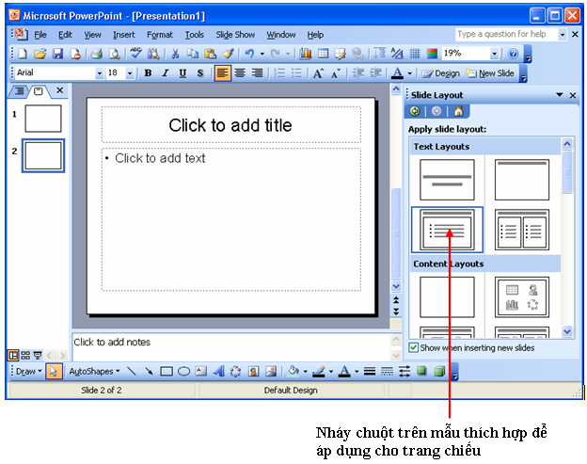  B1: Nháy nút Design trên thanh công cụ.  B2: Chọn mẫu bố trí thích hợp ở khung bên phải.  5. Chọn trang chiếu.  Nháy chuột lên trang chiếu đó.  6. Chuyển đổi giữa các chế độ hiển thị.  7. Thoát khỏi PowerPoint.  Nháy nút

